Алупкинская стена, маршрут «Через гроты», 5Б, 290 м, VI, A2
Маршрут пройден в мае 2013 связкой Балабанов Никита — Фомин Миша (Киев).
От авторов: изначально мы планировали лезть этот маршрут как первопроход, однако начиная с гротов, на каждой веревке встречали по одному-два старых шлямбура в наиболее сложных местах вплоть до выхода на яйлу. То есть наше прохождение как минимум второе, а информации о первом мы не нашли. Поэтому предлагаем назвать маршрут «Через гроты» — оно отражает отличительную черту всего маршрута и надеемся, что неизвестные первопроходцы на нас не обиделись бы. На прохождение мы затратили в сумме 16 часов.
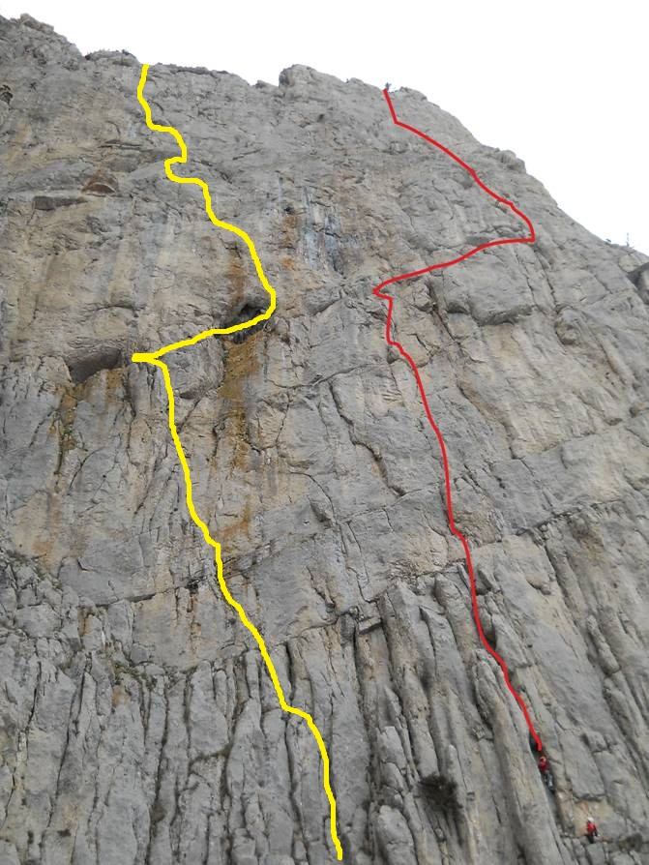
Алупкинская стена, маршрут «Через гроты», 5Б, 290 м, VI, A2
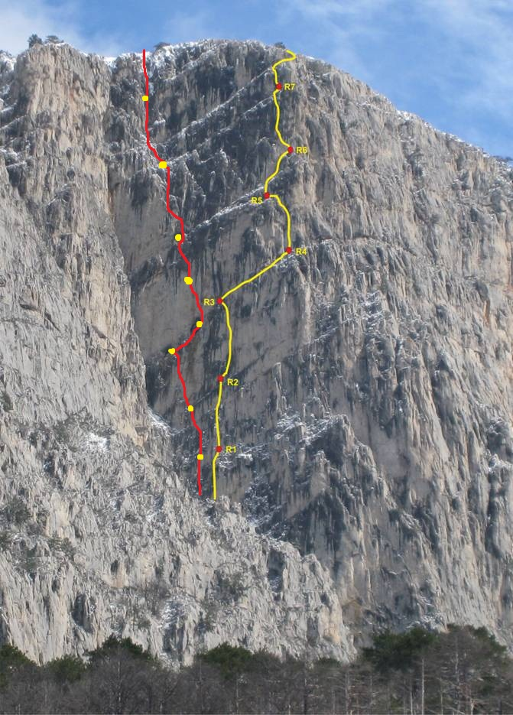
Алупкинская стена, маршрут «Через гроты», 5Б, 290 м, VI, A2
Техническое описание маршрута:
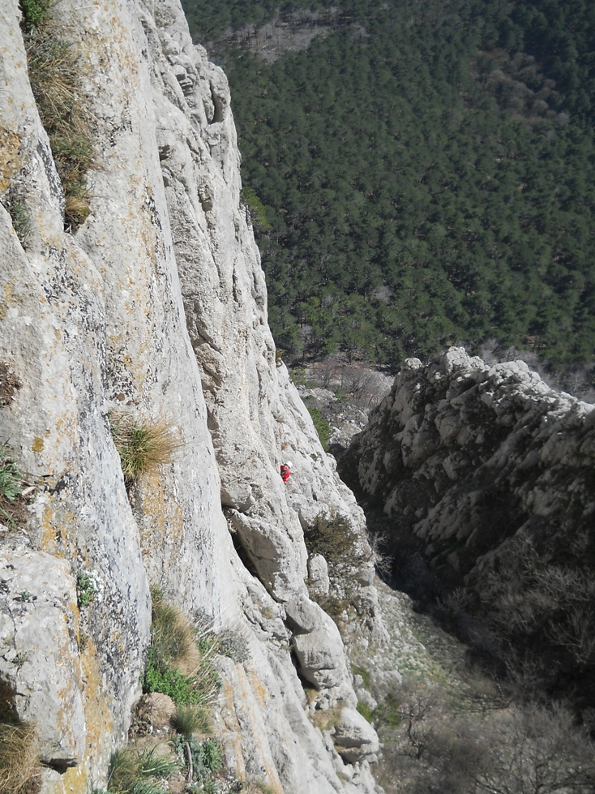
Вид на подходный кулуар
R0-R1
Прямо вверх по расчлененным скалам с системами трещин на пирамидальную сосну, растущую на одной вертикали с правым гротом. Перед сосной оставили крюк. Обойти сосну справа и на 2 м выше есть удобное место для станции. 35 м — IV, 5 м — V.
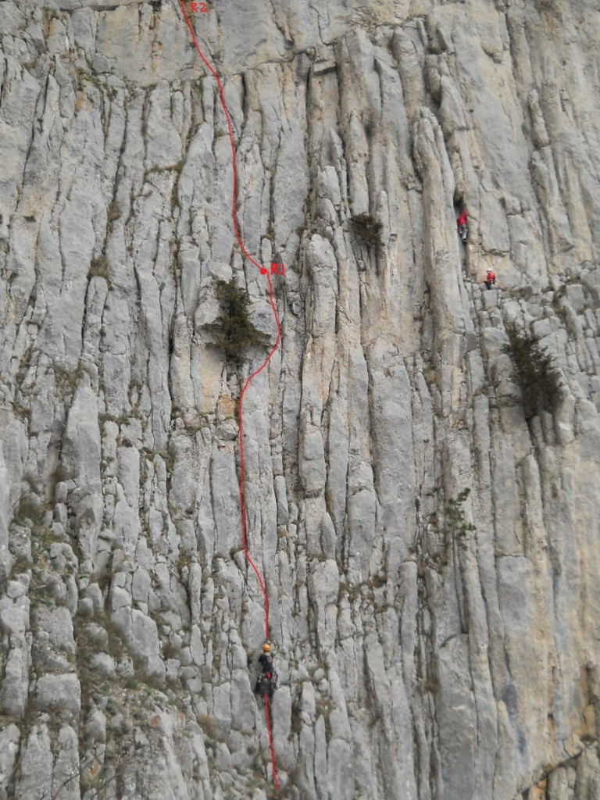
Маршрут «Через гроты», 5Б, нижняя часть маршрута
R1-R2
Прямо вверх, постепенно забирая влево, выйти на верхний край двухметрового скального «пояса», пересекающего всю стену по диагонали слева снизу вправо вверх. Много растительности в щелях, затрудняет лазание. V A1, 30 м.
R2-R3
По небольшому внутреннему углу, образованному стеной и нашлепкой, вверх в направлении левого грота. Перед гротом развилка – левая трещина ведет в левый грот, правая – в правый. Мы полезли по левой, это добавило траверс на следующей веревке. Очень желательно иметь несколько желтых камалотов или других соответствующего размера. Щель долго идет одного размера. Можно полезть по правой напрямую в правый грот, без захода в левый, но будет сложнее и больше ИТО. Опять много щелей с травой, временами простое ИТО. Станция в левом гроте на своем плюс старинный шлямбур на начале траверса в правый грот.. VI, A1, 45 м.
R3-R4
Траверс из левого грота в правый, есть старые шлямбура (один или два). Станция в правом гроте, оставили крюк в большом блоке. IV-V, 15 м.
R4-R5
По сухому дереву внутри правого грота подойти к его верхней правой части и через короткое нависание выйти вправо-вверх на небольшую полочку для ног. Далее вертикально вверх по щели, переходящей в откол на его верх (полочка). С полочки 3-4 м на фифах и рельефных скайхуках к полувисячей станции в старом орлином гнезде. Встречаются старые шлямбура. VI, A2, 30 м.
R5-R6
От станции вертикально вверх по щели до ее окончания, далее траверс влево 3-4м до большой полки и опять вверх по щели сначала на ИТО, и далее лазанием до большой полки под нависанием, пересекающей всю стену. Станция неудобная, на своем железе в «полу» этой полки. Наверняка эту и предыдущую веревки можно пройти как одну. VI, A2, 25 м.
R6-R7
Траверс вправо по полке 2-3 м и далее лазанием по плите с мизерами до старого шлямбура. От него траверс лазанием влево 3 м в параллельную трещину и по ней вверх к следующему старому шлямбуру, далее по щели с растительностью на по упрощающемуся рельефу до выполаживания – большой полки. VI, A1, 40м.
R7-R8
Вертикально вверх сначала по простым скалам под нависающий лоб со старым шлямбуром в большом внутреннем углу, его перелезть и далее вверх по углу под следующее нависание. Перед ним уйти влево, станция на своем железе. 25 м – III; 25 м – VI, A1.
R8-R9
От станции прямо вверх по системе щелей выход на яйлу левее большой сосны. 30 м, V, A1.
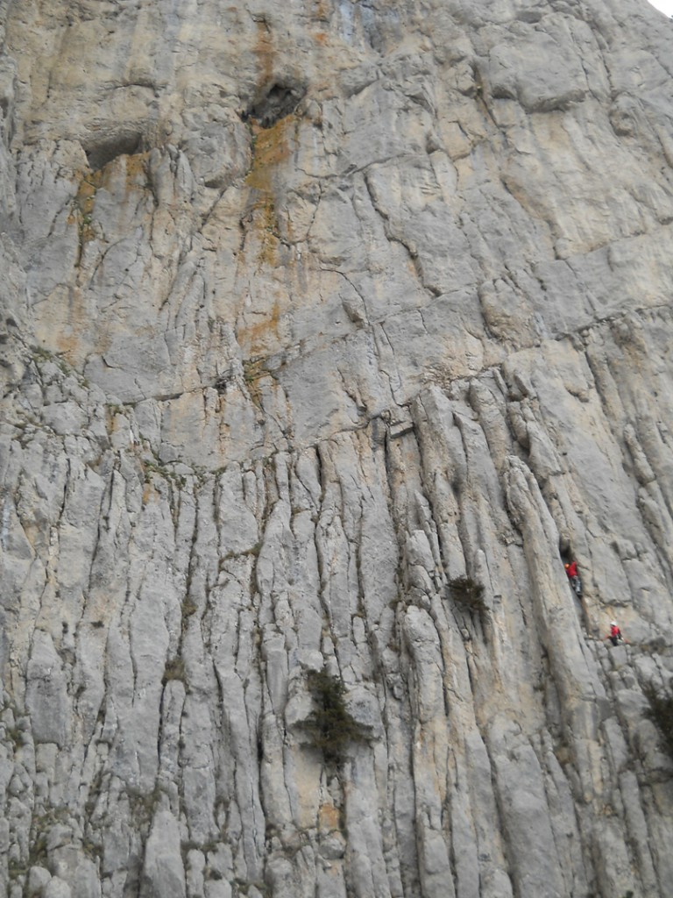
Гроты на маршруте
Требуемое снаряжение:
Фифы скальные, якоря 12 шт, закладки, камалоты – стандартный набор, рельефные и дырочные скайхуки, оттяжки – 15 шт, две веревки по 50 м.
Источник описания: alpinist.biz

